

**Об утверждении регламента государственной услуги "Выдача лицензии, переоформление, выдача дубликатов лицензии на медицинскую деятельность"**

***Утративший силу***

Постановление акимата Костанайской области от 14 июля 2014 года № 333. Зарегистрировано Департаментом юстиции Костанайской области 19 августа 2014 года № 5019. Утратило силу постановлением акимата Костанайской области от 16 ноября 2015 года № 482

      Сноска. Утратило силу постановлением акимата Костанайской области от 16.11.2015 № 482 (вводится в действие со дня его подписания).

      В соответствии со статьей 16 Закона Республики Казахстан от 15 апреля 2013 года "О государственных услугах" акимат Костанайской области **ПОСТАНОВЛЯЕТ:**  
      1. Утвердить прилагаемый регламент государственной услуги "Выдача лицензии, переоформление, выдача дубликатов лицензии на медицинскую деятельность".  
      2. Контроль за исполнением настоящего постановления возложить на заместителя акима области Бектурганова С.Ч.  
      3. Настоящее постановление вводится в действие по истечении десяти календарных дней после дня его первого официального опубликования.

*Аким области                               Н. Садуакасов*

Утвержден          
постановлением акимата    
от 14 июля 2014 года     
№ 333

**Регламент государственной услуги**  
**"Выдача лицензии, переоформление, выдача дубликатов лицензии**  
**на медицинскую деятельность"**

**1. Общие положения**

      1. Государственная услуга "Выдача лицензии, переоформление, выдача дубликатов лицензии на медицинскую деятельность" (далее – государственная услуга) оказывается местным исполнительным органом области (государственным учреждением "Управление здравоохранения акимата Костанайской области") (далее – услугодатель).  
      Прием заявлений и выдача результатов оказания государственной услуги осуществляется через:  
      1) услугодателя посредством канцелярии;  
      2) филиал Республиканского государственного предприятия "Центр обслуживания населения" по Костанайской области и его отделы городов и районов (далее – ЦОН);  
      3) веб-порталы "электронного правительства" www.egov.kz или "Е-лицензирование" www.elicense.kz (далее – портал).  
      2. Форма оказания государственной услуги: электронная (частично автоматизированная) и (или) бумажная.  
      3. Результат оказания государственной услуги – лицензия и (или) приложение к лицензии, переоформление лицензии и (или) приложения к лицензии, дубликат лицензии и (или) приложения к лицензии на медицинскую деятельность либо мотивированный ответ об отказе в оказании государственной услуги в случаях и по основаниям, предусмотренным пунктом 10 Стандарта государственной услуги "Выдача лицензии, переоформление, выдача дубликатов лицензии на медицинскую деятельность" (далее - Стандарт), утвержденного постановлением Правительства Республики Казахстан от 24 февраля 2014 года № 141 "Об утверждении стандартов государственных услуг в сфере медицинской деятельности".  
      Форма предоставления результата государственной услуги электронная.  
      В случае обращения услугополучателя к услугодателю – результат оказания государственной услуги оформляется на бумажном носителе, распечатывается и заверяется печатью и подписью руководителя услугодателя.  
      При обращении услугополучателя через портал результат государственной услуги направляется услугополучателю в "личный кабинет" в форме электронного документа, удостоверенного электронной цифровой подписью (далее - ЭЦП) уполномоченного лица услугодателя.

**2. Описание порядка действий структурных**  
**подразделений (работников) услугодателя в процессе**  
**оказания государственной услуги**

      4. Основанием для начала процедуры (действия) по оказанию государственной услуги является принятие услугодателем пакета документов, указанных в пункте 9 Стандарта (далее - пакет документов) или электронного запроса услугополучателя.  
      5. Содержание каждой процедуры (действия), входящей в состав процесса оказания государственной услуги, длительность его выполнения:  
      1) сотрудник канцелярии услугодателя осуществляет прием пакета документов, представленных услугополучателем, их регистрацию, 15 (пятнадцать) минут, передает пакет документов руководителю услугодателя для наложения визы, 15 (пятнадцать) минут.  
      Результат - прием пакета документов, их регистрация;  
      2) руководитель услугодателя определяет ответственного исполнителя, налагает соответствующую визу, 1 (один) час.  
      Результат - виза руководителя услугодателя;  
      3) ответственный исполнитель услугодателя изучает пакет документов услугополучателя, подготавливает проект результата оказания государственной услуги:  
      при выдаче лицензии и (или) приложения к лицензии - 14 (четырнадцать) рабочих дней;  
      при переоформлении лицензии и (или) приложения к лицензии - 9 (девять) рабочих дней;  
      при выдаче дубликата лицензии и (или) приложения к лицензии - 1 (один) рабочий день.  
      Результат – проект результата оказания государственной услуги;  
      4) руководитель услугодателя подписывает проект результата оказания государственной услуги, 1 (один) час.  
      Результат – подписанный результат оказания государственной услуги;  
      5) ответственный исполнитель услугодателя выдает результат оказания государственной услуги услугополучателю, 15 (пятнадцать) минут.  
      Результат – выданный результат оказания государственной услуги услугополучателю.

**3. Описание порядка взаимодействия структурных**  
**подразделений (работников) услугодателя в процессе**  
**оказания государственной услуги**

      6. Перечень структурных подразделений (работников) услугодателя, которые участвуют в процессе оказания государственной услуги:  
      1) сотрудник канцелярии услугодателя;  
      2) руководитель услугодателя;  
      3) ответственный исполнитель услугодателя.  
      7. Описание последовательности процедур (действий) между структурными подразделениями (работниками) с указанием длительности каждой процедуры (действия):  
      1) сотрудник канцелярии услугодателя осуществляет прием пакета документов, представленных услугополучателем, их регистрацию, 15 (пятнадцать) минут, передает пакет документов руководителю услугодателя для наложения визы, 15 (пятнадцать) минут.  
      2) руководитель услугодателя определяет ответственного исполнителя, налагает соответствующую визу, 1 (один) час.  
      3) ответственный исполнитель услугодателя изучает пакет документов услугополучателя, подготавливает проект результата оказания государственной услуги:  
      при выдаче лицензии и (или) приложения к лицензии - 14 (четырнадцать) рабочих дней;  
      при переоформлении лицензии и (или) приложения к лицензии - 9 (девять) рабочих дней;  
      при выдаче дубликата лицензии и (или) приложения к лицензии - 1 (один) рабочий день.  
      4) руководитель услугодателя подписывает проект результата оказания государственной услуги, 1 (один) час.  
      5) ответственный исполнитель услугодателя выдает результат оказания государственной услуги услугополучателю, 15 (пятнадцать) минут.  
      Блок-схема прохождения каждого действия (процедуры) с указанием длительности каждой процедуры (действия) указана в приложении 1 к регламенту.

**4. Описание порядка взаимодействия**  
**с центром обслуживания населения и (или) иными**  
**услугодателями, а также порядка использования**  
**информационных систем в процессе оказания**  
**государственной услуги**

      8. Описание порядка обращения в ЦОН, длительность обработки запроса услугодателя:  
      1) услугополучатель для получения государственной услуги обращается в ЦОН с пакетом документов, указанном в пункте 9 Стандарта;  
      2) работник ЦОНа проверяет полноту пакета документов, в течение 10 (десяти) минут;  
      При соблюдении правильности заполнения заявлений и предоставления полного пакета документов, работник ЦОНа регистрирует заявление в информационной системе "Интегрированная информационная система для Центров обслуживания населения" (далее – ИИС ЦОН), получает письменное согласие услугополучателя на использование сведений, составляющих охраняемую законом тайну, содержащихся в информационных системах, если иное не предусмотрено законами Республики Казахстан и выдает услугополучателю расписку о приеме соответствующих документов с указанием:  
      номера и даты приема документов;  
      вида запрашиваемой государственной услуги;  
      количества и названий приложенных документов;  
      даты (времени) получения государственной услуги и места выдачи документов;  
      фамилии, имени, отчества (при наличии в документе, удостоверяющем личность) ответственного лица услугодателя либо работника ЦОН, принявшего документы;  
      фамилии, имени, отчества (для физических лиц) или наименование (для юридических лиц), контактных данных услугополучателя, в течение 5 (пяти) минут.  
      В случае представления услугополучателем неполного пакета документов, работник ЦОНа отказывает в приеме заявления и выдает расписку об отказе в приеме документов по форме, согласно приложению 4 к Стандарту в течение 5 (пяти) минут;  
      3) работник ЦОНа подготавливает пакет документов и направляет его услугодателю через курьерскую или иную уполномоченную на это связь, в течение 1 (одного) дня;  
      4) услугодатель подготавливает результат оказания государственной услуги:  
      при выдаче лицензии и (или) приложения к лицензии - 14 (четырнадцать) рабочих дней;  
      при переоформлении лицензии и (или) приложения к лицензии - 9 (девять) рабочих дней;  
      при выдаче дубликата лицензии и (или) приложения к лицензии - 1 (один) рабочий день.  
      5) работник ЦОНа в срок, указанный в расписке о приеме соответствующих документов, выдает результат оказания государственной услуги услугополучателю, в течение 15 (пятнадцати) минут.  
      9. Прием и выдача результатов осуществляется в порядке "электронной" очереди, без ускоренного обслуживания.  
      Диаграмма функционального взаимодействия указана в приложении 2 к регламенту.  
      10. Описание порядка обращения и последовательности процедур (действий) услугодателя и услугополучателя при оказании государственной услуги через портал:  
      1) осуществление услугополучателем регистрации (авторизации) на портале;  
      2) выбор услугополучателем электронной государственной услуги, заполнение полей электронного запроса и прикрепление пакета документов;  
      3) удостоверение электронного запроса для оказания электронной государственной услуги посредством ЭЦП услугополучателя;  
      4) обработка (проверка, регистрация) электронного запроса услугодателем;  
      5) получение услугополучателем уведомления о статусе электронного запроса и сроке оказания государственной услуги в истории получения государственных услуг личного кабинета услугополучателя;  
      6) направление услугодателем в "личный кабинет" услугополучателя результата оказания государственной услуги в форме электронного документа, подписанного ЭЦП;  
      7) получение услугополучателем результата государственной услуги в истории получения.  
      Диаграмма функционального взаимодействия указана в приложении 3 к регламенту.  
      Подробное описание последовательности процедур (действий), взаимодействий структурных подразделений (работников) услугодателя в процессе оказания государственной услуги, а также описание порядка взаимодействия с иными услугодателями и (или) центром обслуживания населения и порядка использования информационных систем в процессе оказания государственной услуги отражается в справочнике бизнес-процессов оказания государственной услуги согласно приложению 4 к регламенту.

Приложение 1             
к регламенту государственной услуги    
"Выдача лицензии, переоформление,     
выдача дубликатов лицензии         
на медицинскую деятельность"

**Блок-схема прохождения каждого действия (процедуры)**  
**с указанием длительности каждой процедуры (действия)**

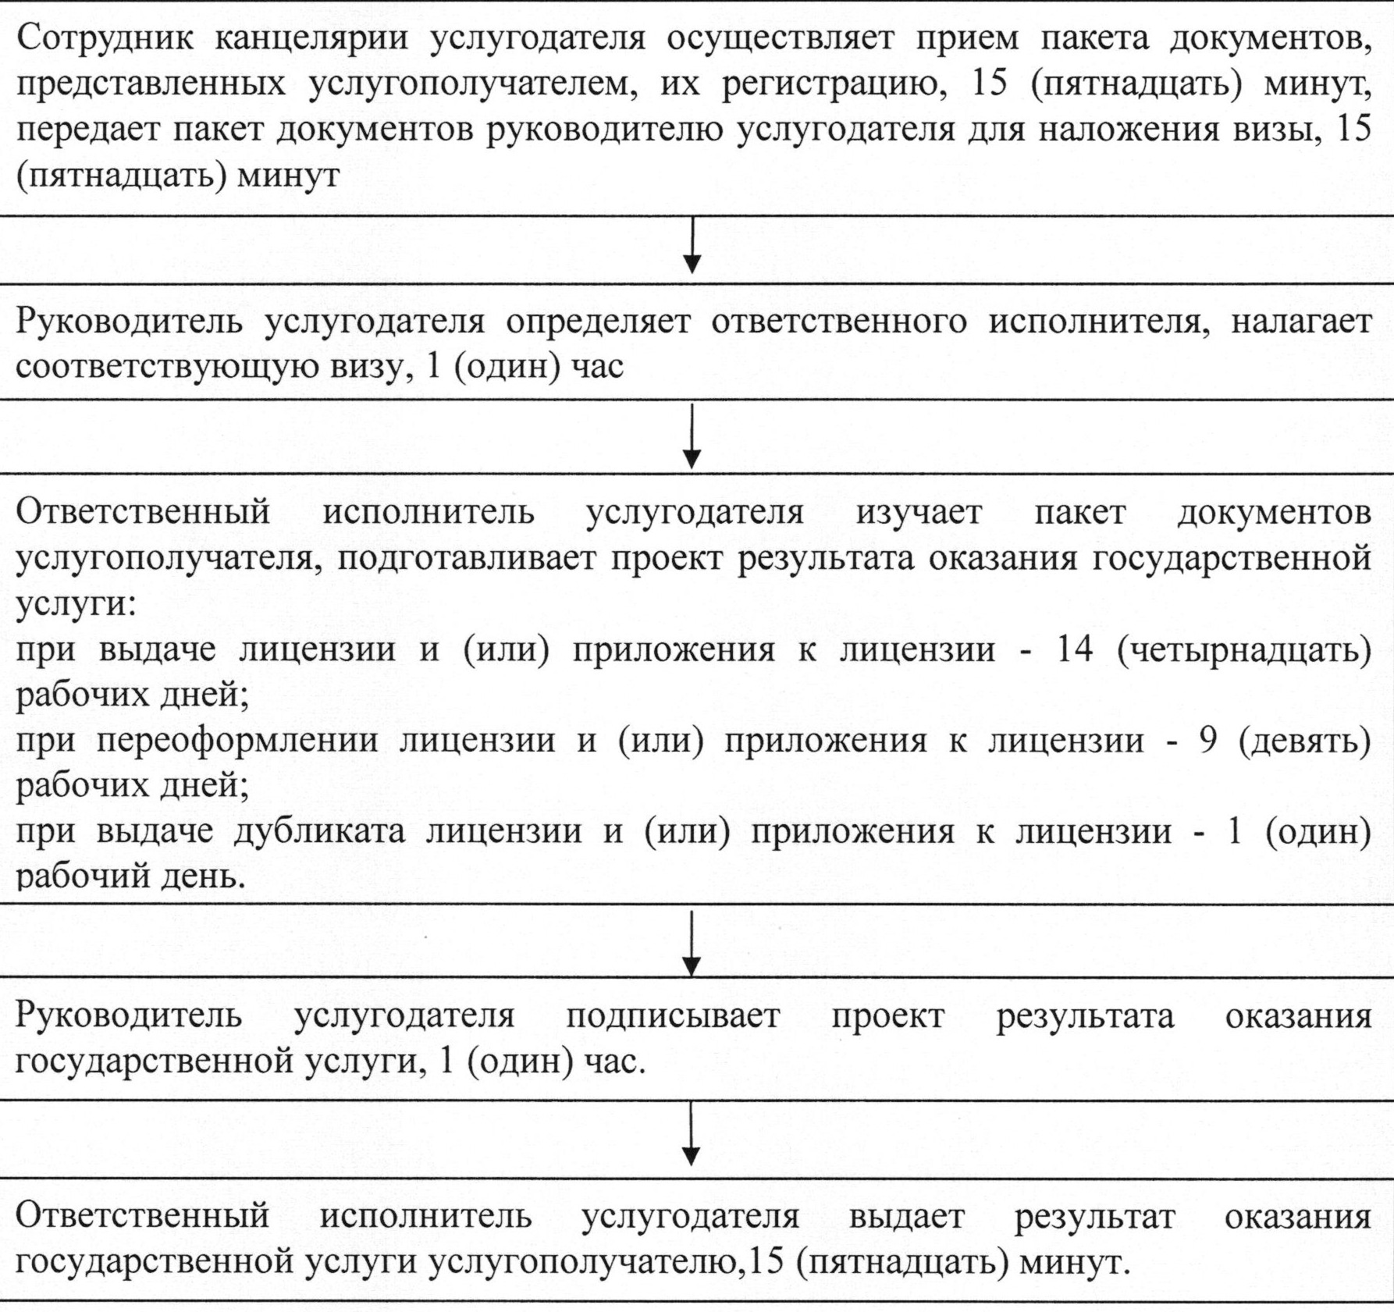

Приложение 2                  
к регламенту государственной услуги "Выдача    
лицензии, переоформление, выдача дубликатов    
лицензии на медицинскую деятельность"

**Диаграмма функционального взаимодействия**  
**при оказании государственной услуги через ЦОН**

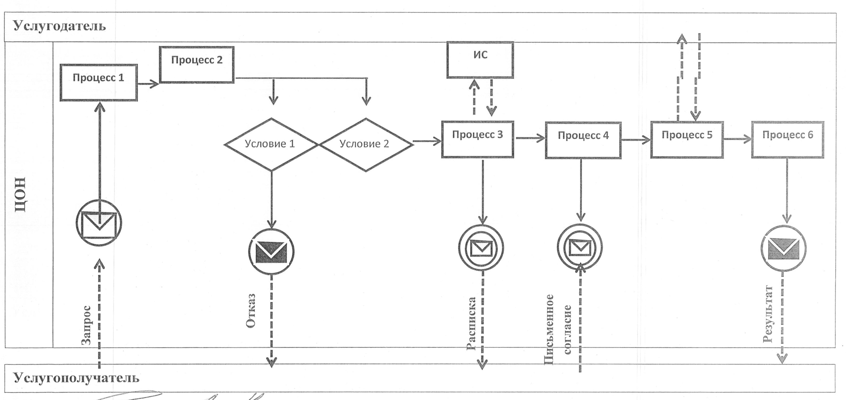

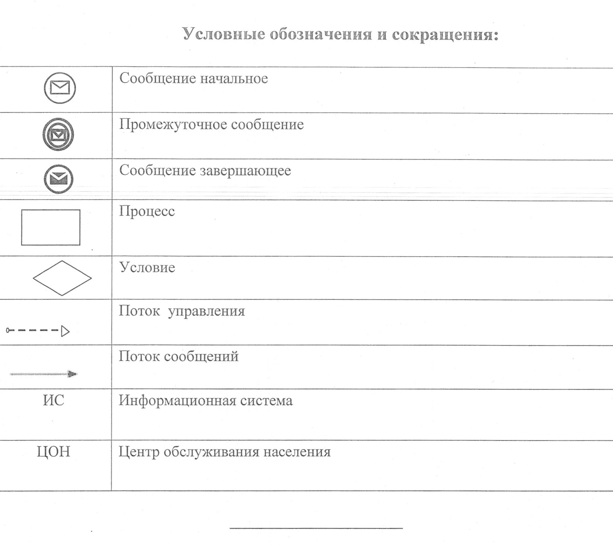

Приложение 3                  
к регламенту государственной услуги "Выдача    
лицензии, переоформление, выдача дубликатов    
лицензии на медицинскую деятельность"

**Диаграмма функционального взаимодействия**  
**при оказании государственной услуги через Портал**

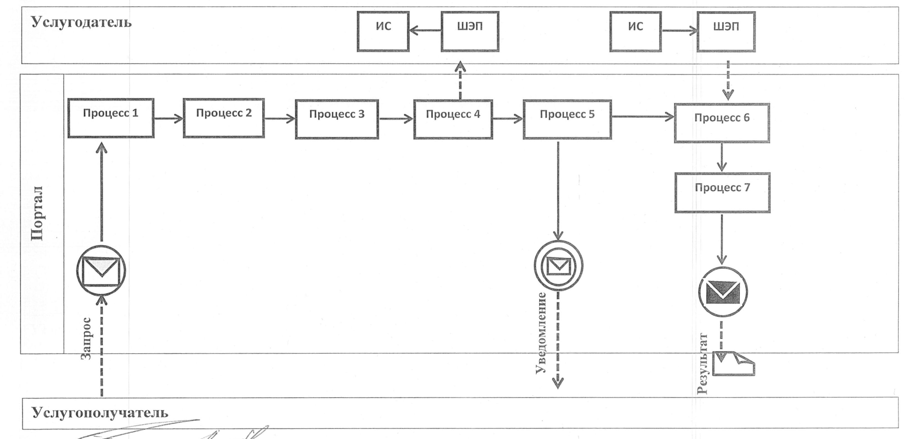

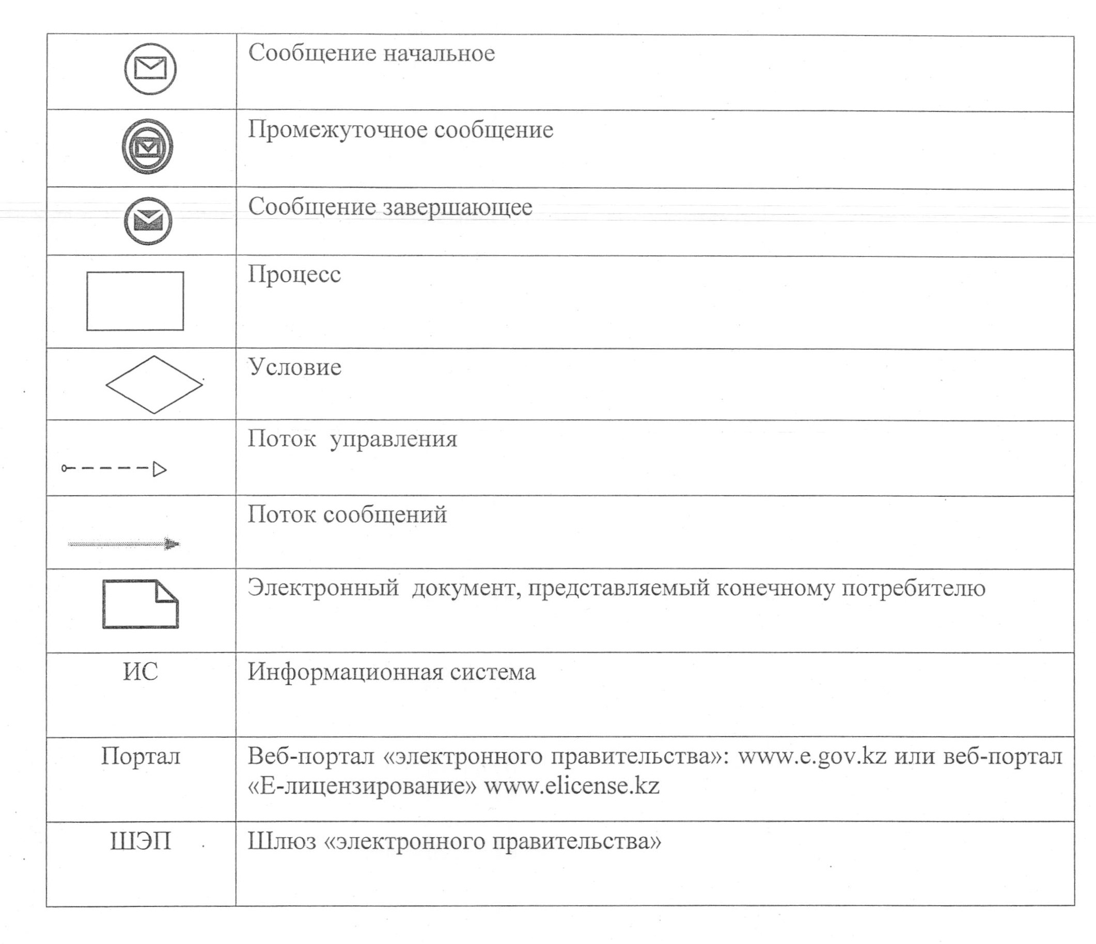

Приложение 4              
к регламенту государственной услуги    
"Выдача лицензии, переоформление,     
выдача дубликатов лицензии        
на медицинскую деятельность"

**Справочник бизнес-процессов оказания государственной**  
**услуги "Выдача лицензии, переоформление, выдача дубликатов**  
**лицензии на медицинскую деятельность"**

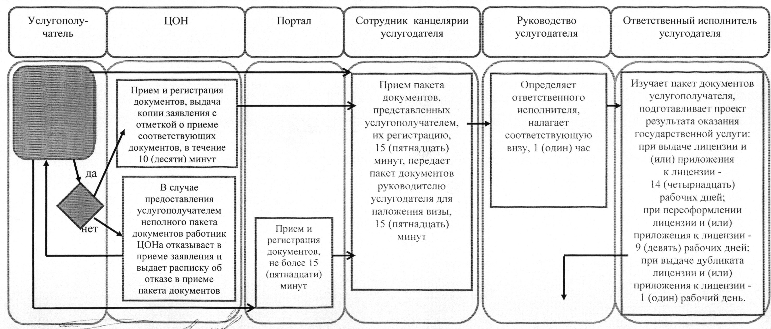

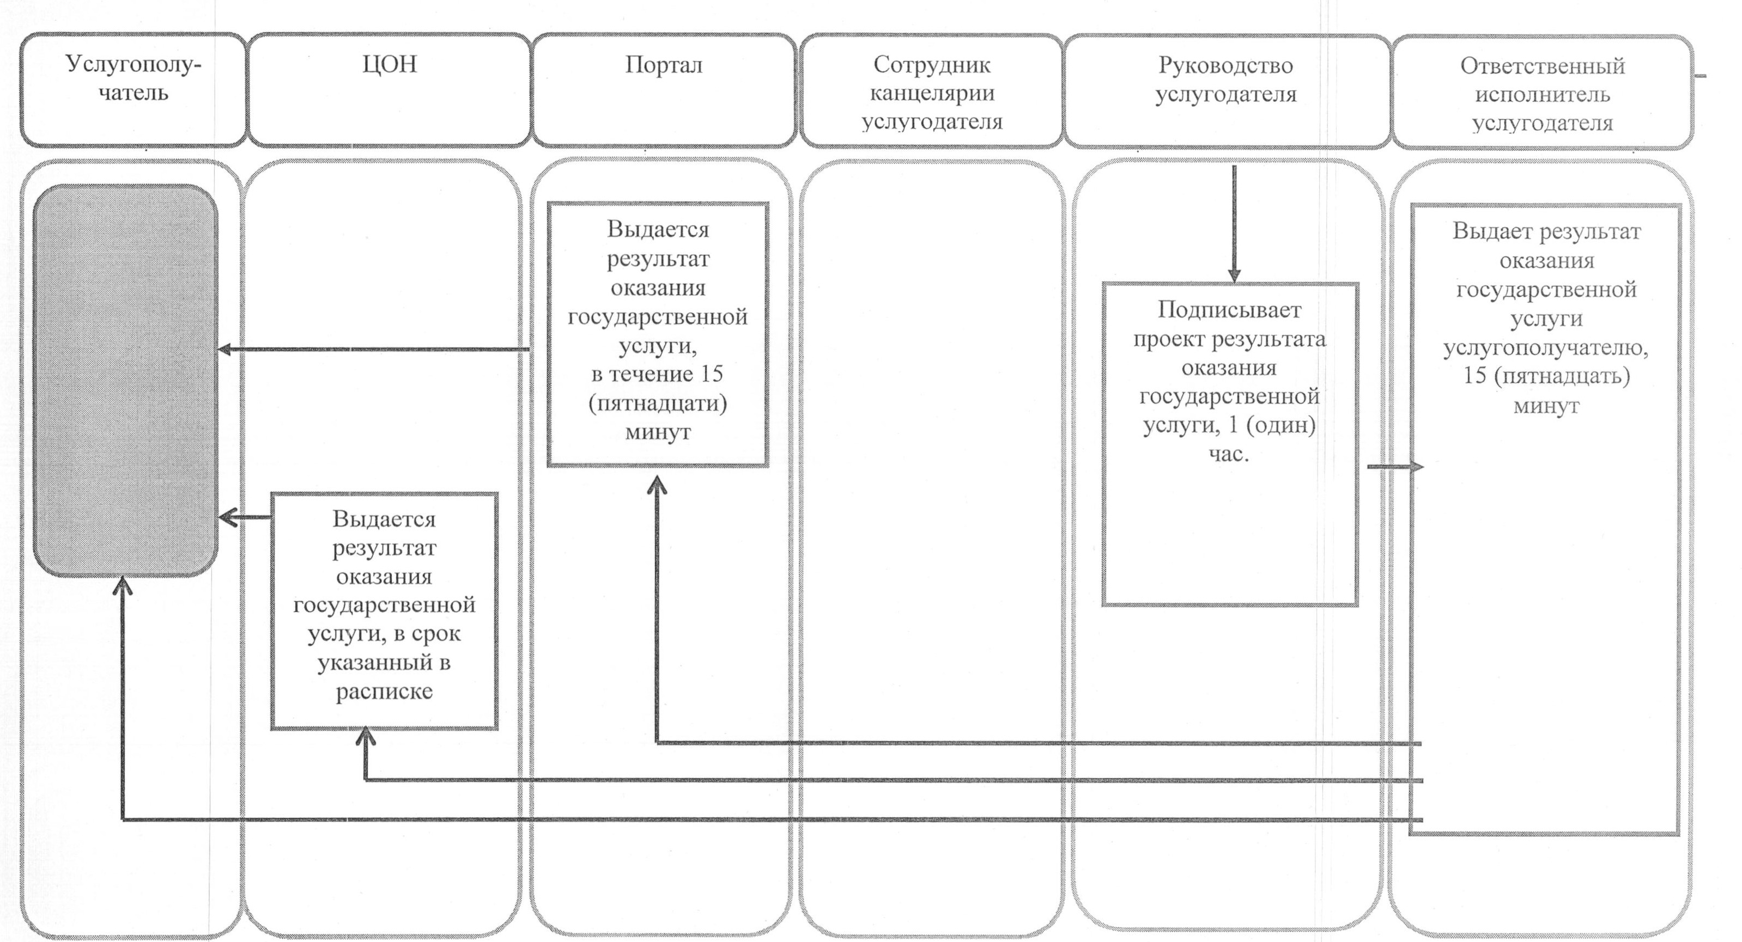

© 2012. РГП на ПХВ «Институт законодательства и правовой информации Республики Казахстан» Министерства юстиции Республики Казахстан